BAB IV
HASIL ANALISIS DAN PEMBAHASAN
- Gambaran Umum PDAM Kabupaten Sragen
- Sejarah Singkat PDAM Kabupaten Sragen
Untuk memenuhi kebutuhan air bersih bagi masyarakat di Kabupaten Sragen, Pemerintah Pusat dan Pemerintah Daerah telah membangun sarana dan prasarana air bersih yang berkualitas denga harga yang terjangkau oleh daya beli masyarakat.Pada tahun 1979-1985 pemerintah pusat melalui Dinas Pekerjaan Umum, Cipta Karya/ Proyek Peningkatan Sarana Air bersih (PPSAB) Jawa Tengah dengan konsultan German Water Engineering (GWE) membangun sarana dan prasarana air bersih di Kabupaten Sragen. Diantaranya adalah pembuatan sumur dalam sebanyak 2 unit yang berlokasi di Gandil dan Dulang. Pembangunan 1 unit reservoir dengan kapasitas 840 m³ yang berlokasi di Dulang. Pembangunan Kantor administrasi & operasional sebanyak 1 unit. Jaringan pipa kolektor, transmisi, distribusi dan tertier.
Pada tahun 1985 sarana dan prasarana tersebut mulai dioperasikan. Pengelolaannya dilakukan oleh suatu badan yang disebut Badan pengelolaan Air Minum (BPAM) Kabupaten Sragen, di bawah bimbingan dan pengawasan dari PPSAB Jawa Tengah. Perumda Air Minum Tirto Negoro Kabupaten Sragen bisa dikatakan berkembang cukup pesat, dari tahun 1985 sampai
tahun 2021 telah memiliki pelanggan aktif sebanyak ± 68.000. Setelah diadakan reklasifikasi pelanggan pada Januari 2013 maka sebagian besar pelanggan adalah pelanggan rumah tangga III (R3). Walaupun demikian masih banyak hambatan dan tantangan yang harus dihadapi, baik dari faktor internal maupun eksternal perusahaan yang antara lain meliputi Manajemen Keuangan, Teknik, Sumber Daya Manusia, Kebijakan – kebijakan Pemerintah serta tingginya biaya operasional khususnya biaya listrik. Meskipun demikian Perumda Air Minum Tirto Negoro Kabupaten Sragen terus beroperasi secara optimal.
- Visi, Misi PDAM Kabupaten Sragen
- Visi “Menjadi perusahaan yang professional dan berwawasan lingkungan “
- Misi
- Melaksanakan tata kelola perusahaan yang sehat dan professional.
- Meningkatkan mutu pelayanan dalam memenuhi kebutuhan air bersih dan air minum secara professional & proporsional.
- Menjaga dan memelihara kelestarian lingkungan hidup.
- Memberikan kontribusi kepada pemerintah daerah pemanfaatan sumber – sumber mata air yang ada secara optimal.
- Struktur Organisasi PDAM Kabupaten Sragen
Dalam menjalankan perusahaan untuk mencapai tujuan yang diharapkan maka diperlukan struktur organisasi yang baik dan jelas, sehingga dapat diketahui tugas masing – masing. Adapun struktur organisasi PDAM Kabupaten adalah sebagai berikut ;
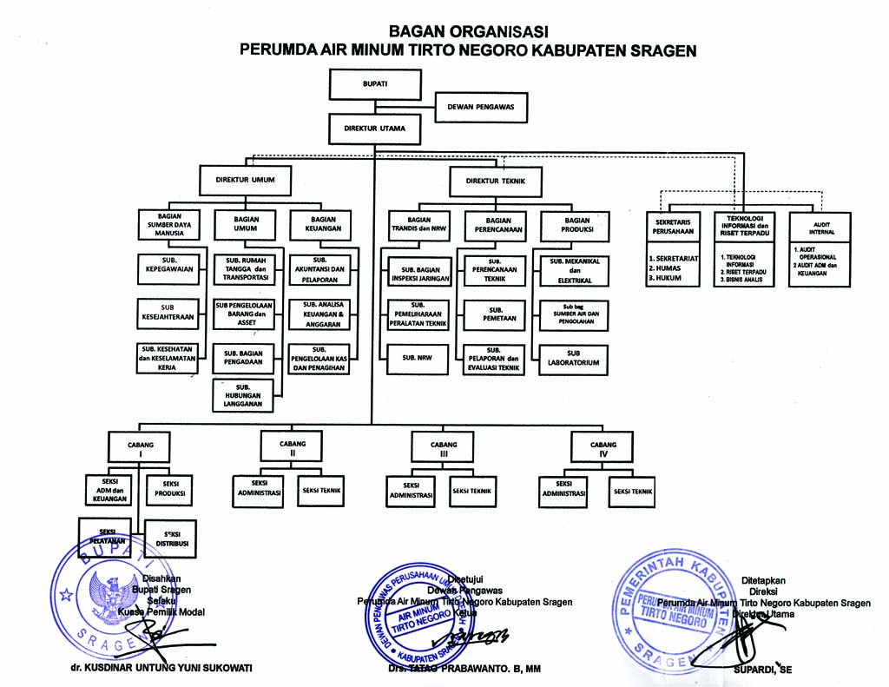
Gambar IV. 1
Struktur Organisasi

B. Deskripsi Responden
Penyajian data deskriptif penelitian bertujuan agar dapat dilihat priofil dari data penelitian tersebut dan hubungan yang ada antar variabel yang digunakan dalam penelitian tersebut. Data deskriptif yang menggambarkan keadaan atau kondisi responden merupakan informasi tambahan untuk memahami hasil – hasil penelitian. Responden dalam penelitian ini memiliki karakteristik. Karakteristik – karakteristik penelitian terdiri dari :
  - Karakteristik Responden Berdasarkan Jenis Kelamin
Adapun data mengenai jenis kelamin responden di PDAM Kabupaten Sragen adalah sebagai berikut :
Tabel IV.1
Karakteristik Responden Berdasarkan Jenis Kelamin
Jenis Kelamin | Jumlah | Presentase (%)
Laki – laki | 67 | 67,00
Perempuan | 33 | 33,00
Total | 100 | 100
Sumber : Data Primer Penelitian yang diolah, 2021
Berdasarkan keterangan pada tabel IV.1 diatas dapat diketahui responden PDAM Kabupaten Sragen terbanyak menurut karakteristik jenis kelamin adalah laki – laki yaitu sebesar 67% dari total responden. Sedangkan presentase responden perempuan sebesar 33% dari total responden.

  - Karakteristik Usia Responden
Adapun data mengenai usia responden di PDAM Kabupaten Sragen adalah sebagai berikut :
Tabel IV. 2
Karakteristik Responden Berdasarkan Usia
Usia | Jumlah | Presentase(%)
20 – 40 Tahun | 56 | 56,00
> 41 Tahun | 44 | 44,00
Total | 100 | 100
Sumber : data primer diolah dari, 2021
Berdasarkan keterangan pada tabel IV.2 diatas dapat diketahui responden PDAM Kabupaten Sragen terbanyak menurut karakteristik usia adalah responden yang berusia 20 – 4 tahun yaitu sebesar 56% dari total responden. Sedangkan presentase responden yang berusia > 41 tahun sebesar 44% dari total responden.
  - Karakteristik Responden Berdasarkan Tingkat Pendidikan
Adapun data mengenai tingkat pendidikan responden di PDAM Kabupaten Sragen adalah sebagai berikut :

Tabel IV.3
Karakteristik Responden Berdasarkan Tingkat Pendidikan
Pendidikan | Jumlah | Presentase(%)
SD | 5 | 5,00
SMP | 7 | 7,00
SMK/SMA/Sederajat | 48 | 48,00
D3 | 8 | 8,00
D1 | 1 | 1,00
S1 | 30 | 30,00
S2 | 1 | 1,00
Total | 100 | 100
Sumber: data primer yang diolah dari, 2021.
Berdasarkan keterangan pada tabel IV.3 diatas dapat diketahui responden PDAM Kabupaten Sragen terbanyak menurut karakteristik tingkat pendidikan adalah responden yang berpendidikan SMK/SMA/Sederajat yaitu sebesar 48% dari total responden, diikuti responden yang berpendidikan Sarjana 1 sebesar 30% dari total responden, responden yang berpendidikan Diploma 3 sebesar 8%, responden yang berpendidikan SMP sebesar 7%, responden yang berpendidikan SD sebesar 5%, sedangkan yang paling sedikit yaitu responden yang berpendidikan Diploma 1 dan Sarjana 2 yaitu sama – sama sebesar 1 %.

C. Analisis Data
      - Uji Normalitas
Uji normalitas dilakukan untuk menguji apakah pada suatu model regresi, suatu variabel independen dan variabel dependen ataupun keduanya mempunyai distribusi normal atau tidak normal.
Adapun uji normalitas dalam penelitian ini adalah sebagai berikut :
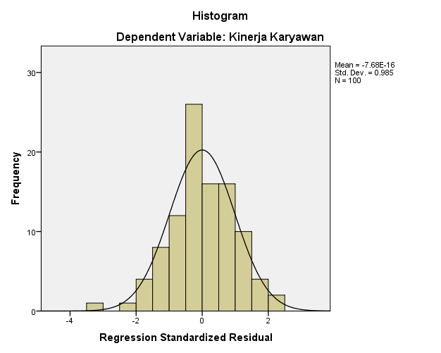
Gambar IV.5
Histogram
Sumber : Data primer penelitian yang diolah, 2021
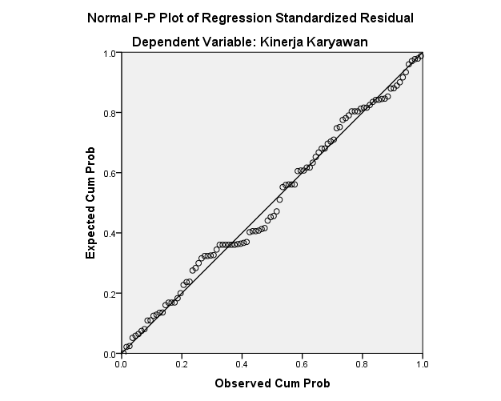
Gambar IV. 6
Normal Probability Plot
Sumber : Data primer penelitian yang diolah, 2021.
Tabel IV.4
Uji Kolmogrov-Smirnov
Uji Kolmogrov-Smirnov | Unstandardized Residual
Kolmogrov-Smirnov | 0,065
Asymp.Sig.(2-Tailed) | 0,200
Sumber : Data primer penelitian yang diolah, 2021.
Berdasarkan pada grafik histogram, residual data telah menunjukan kurva normal yang membentuk lonceng sempurna. Pada grafik normal P-P Plot residual penyebaran data mengikuti garis diagonal yang dapat disumpulkan bahwa model regresi terdistribusi normal. Untuk lebih memastikan residual data apakah terdistribusi normal atau tidak, data diuji kembali dengan menggunakan uji Kolmogrov- Smirnov.
Pada tabel IV.4, pada uji Kolmogrov-Smirnov menunjukan bahwa residual data yang didapat terdistribusi normal berdasarkan hasil output menunjukan nilai Kolmogrov-Smirnov signifikansi pada 0,200 > 0,05. Dengan demikian , residual data terdistribusi normal dan model regresi telah memenuhi asumsi normalitas.
      - Uji Multikolinieritas
Uji Multikolinieritas bertujuan untuk menguji apakah pada model regresi ditemukan adanya korelasi antar variabel independen. Jika terjadi korelasi, maka terdapat masalah mulltikolinieritas. Model regresi yang baik seharusnya tidak terjadi korelasi di antara variabel independen. Dikatakan tidak tedapat gejala multikolinieritas, jika nilai Tolerance > 0,100 dan nilai VIF < 10,00.
Hasil uji multikolinieritas disajikan dalam tabel sebagai berikut :

Tabel IV.5
Uji Multikolinieritas
Coefficientsª
Model |  | Collinearity Statistics
 |  | Tolerance | VIF
1 | (Constant)
 | Budaya Organisasi | .698 | 1.433
 | Pelatihan | .714 | 1.401
 | Kompetensi | .610 | 1.640

Sumber : Data primer penelitian yang diolah,2021
Dari hasil pengujian multikolinieritas yang dilakukan diketahui bahwa nilai Tolerance > 0,100 dan VIF empat variabel < 10, 00 sehingga bisa disimpulkan bahwa tidak terjadi gejala multikolinieritas.
      - Uji Heteroskedastisitas
Uji Heteroskedastisitas bertujuan untuk menguji apakah dalam sebuah model regresi, terjadi ketidaksamaan varian dari residual dalam satu pengamatan ke pengamatan lainnya. Apabila varian berbeda, disebut heteroskedastisitas. Uji heteroskedastisitas dalam penelitian ini dilakukan dengan melihat grafik scatterplot atau dari nilai prediksi variabel terikat yaitu SPRESID dengan residual error yaitu ZPRED. Apabila tidak terdapat pola tertentu dan titik – titik menyebar diatas dan dibawah angka 0 pada sumbu Y, maka dapat disimpulkan tidak terjadi heteroskedastisitas. Untuk penelitian yang baik adalah yang tidak terdapat heteroskedastisitas.
Berikut ini gambar pengujian Heteroskedastisitas yang dilakukan dalam penelitian:
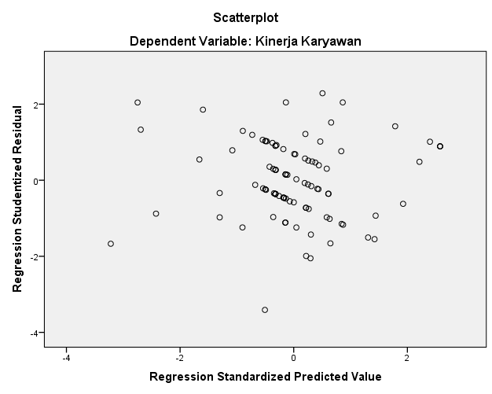
Gambar IV. 7
Scatterplot
Sumber : Data primer penelitian yang diolah,2021.
Berdasarkan grafik scatterplot menunjukan bahwa tidak terdapat pola yang jelas serta titik – titik yang menyebar diatas dan dibawah angka 0 dan Y. Jadi dapat disimpulkan bahwa tidak terjadi heteroskedastisitas.
      - Uji Autokorelasi
Uji Autokorelasi bertujuan untuk menguji suatu model apakah antara variabel pengganggu masing – masing variabel bebas saling mempengaruhi. Adapun hasil pengujian autokorelasi adalah sebagai berikut :
Tabel IV. 6
Uji Autokorelasi
Model Summary^{b}
Model | R | R Square | Adjusted R Square | Std. Error of the Estimate | Durbin-Watson
1 | .560ª | .314 | .293 | 1.59086 | 1.937

a. Predictors: (Constant), Kompetensi, Pelatihan, Budaya Organisasi
b. Dependent Variable: Kinerja Karyawan

Sumber : Data primer penelitian yang diolah,2021.
Dari hasil pengujian dengan menggunakan uji Durbin- Watson di atas, diperoleh angka t hitung sebesar 1,937. Nilai dU dicari pada distribusi nilai tabel Durbin-Watson berdasarkan k(3) dan N(100) dengan signifikansi 5% , dan didapatkan niali dU sebesar 1,736. Perhitungan uji autokorelasi menunjukan bahwa dU (1,736) < DW(1,937) < 4-dU (2,264), dapat diartikan bahwa nilai DW (Durbin Watson) terletak diantara dU dengan 4-dU. Dapat disimpulkan bahwa tidak terdapat gejala autokorelasi.

5. Analisis Regresi Linier Berganda
Metode analisis data yang digunakan dalam penelitian ini adalah model regresi berganda. Analisis regresi linier berganda digunakan untuk mengetahui pengaruh antara dua atau lebih variabel independen dengan variabel dependen. Perhitungan model regresi linier berganda dilakukan menggunakan program SPSS for windows release 22.0. Hasil analisis yang diperoleh sebagai berikut :
Tabel IV. 7
Hasil Uji Regresi linier berganda dan Uji t
Coefficientsª
Model |  | Unstandardized Coefficients |  | Standardized Coefficients | t | Sig.
 |  | B | Std. Error | Beta
1 | (Constant) | 8.283 | 1.922 |  | 4.310 | .000
 | Budaya Organisasi | .189 | .085 | .224 | 2.217 | .029
 | Pelatihan | .196 | .091 | .216 | 2.155 | .034
 | Kompetensi | .230 | .099 | .251 | 2.323 | .022

a. Dependent Variable: Kinerja Karyawan
Sumber : Data primer penelitian yang diolah,2021
Berdasarkan hasil uji regresi linier berganda pada tabel IV. 7 diatas, diperoleh persamaan regresi sebagai berikut:
Y = 8,283 + 0,189_{X1} + 0,196_{X2} + 0,230_{X3} + e
Keterangan:
Y : Kinerja Karyawan
α : Konstanta
X1 : Budaya Organisasi
X2 : Pelatihan
X3 : Kompetensi
Rumus diatas dapat dijelaskan sebagai berikut :
              - Nilai konstanta sebesar 8,283 menunjukan bahwa variabel budaya organisasi, pelatihan dan kompetensi jika tidak ada perubahan yang mempengaruhi kinerja karyawan, maka kinerja karyawan PDAM Kabupaten Sragen sebesar 8,283 dari skala pengukuran yang digunakan.
              - Nilai koefisien Budaya Organisasi (X1) sebesar 0,189 dengan nilai positif. Hal ini berarti bahwa setiap peningkatan budaya organisasi sebesar 1 kali, variabel pelatihan dan kompetensi tetap maka, kinerja karyawan PDAM Kabupaten Sragen akan meningkat sebesar 0,189.
              - Nilai koefisien Pelatihan (X2) sebesar 0,196 dengan nilai positif. Hal ini berarti bahwa setiap peningkatan pelatihan sebesar 1 kali, variabel budaya organisasi dan kompetensi tetap, maka kinerja karyawan PDAM Kabupaten Sragen akan meningkat sebesar 0,196.
              - Nilai koefisien Kompetensi (X3) sebesar 0,230 dengan nilai positif. Hal ini berarti bahwa setiap peningkatan kompetensi sebesar 1 kali, variabel budaya organisasi dan pelatihan tetap,maka kinerja karyawan PDAM Kabupaten Sragen akan meningkat sebesar 0,230.
6. Pengujian Hipotesis
a. Pengujian Signifikansi Model (Uji F)
Uji F digunakan untuk menguji signifikansi pengaruh variabel independen (budaya organisasi, pelatihan dan kompetensi) secara bersama – sama terhadap variabel dependen (kinerja karyawan). Dengan bantuan tabel Anova dari pengolahan data dengan program SPSS ver. 22 diperoleh data sebagai berikut:

Tabel IV. 8
Hasil Uji Budaya Organisasi, Pelatihan dan Kompetensi
ANOVAª
Model |  | Sum of Squares | Df | Mean Square | F | Sig.
1 | Regression | 111.231 | 3 | 37.077 | 14.650 | .000^{b}
 | Residual | 242.959 | 96 | 2.531
 | Total | 354.190 | 99

a. Dependent Variable: Kinerja Karyawan
b. Predictors: (Constant), Kompetensi, Pelatihan, Budaya Organisasi
Sumber : Data primer penelitian yang diolah,2021.
Hasil perhitungan dengan program SPSS version. 22 for windows adalah 14,650.
H₀ ditolak
Hα diterima
F _{tabel}= 2,70 F _{hitung}=14,650
Kriteria pengujian nilai F- _{hitung} terhadap F- _{tabel} adalah :
a. jika nilai F _{hitung} < F _{tabel} maka H₀ diterima dan Ha ditolak
b. jika nilai F _{hitung} > F _{tabel} maka H₀ ditolak dan Ha diterima
Berdasarkan data tabel diatas diperoleh F _{hitung} sebesar 14,650 dan sig. 0,000.
F _{tabel} pada taraf α = 0,05, df 1 (variabel independen =3) dan df 2 (n – k – 1=
100 – 3 – 1 = 96 ), maka nilai F _{tabel} = 2,70. Hal ini berarti F _{hitung} > F _{tabel}
(14,650 > 2,70) dan sig. < 0,05(0,000 < 0,05), maka hipotesis dapat diterima.
Dalam hal ini dapat dikatakan bahwa variabel budaya organisasi, pelatihan dan kompetensi secara bersama – sama berpengaruh dan signifikan terhadap kinerja karyawan PDAM Kabupaten Sragen, sehinggan ketiga variabel tersebut dapat digunakan untuk mengestimasi atau memprediksi variabel kinerja karyawan PDAM Kabupaten Sragen.
b. Pengujian Signifikansi Parsial Variabel Independen(Uji t)
1) Pengaruh Budaya Organisasi Terhadap Kinerja Karyawan PDAM Kabupaten Sragen.
Hasil perhitungan dengan program SPSS version. 22 for windows adalah 2,217.

H₀ ditolak H₀ ditolak
H₀ diterima
- 2,217 1,985 2,217
Untuk melakukan uji t digunakan tabel coefficient, seperti yang telah tercantum pada tabel IV.7 diatas. Berdasarkan data tabel IV.7 diperoleh t hitung sebesar 2,217 pada tingkat sig. 0,029 hasil uji t tersebut dikaitkan dengan hipotesis pertama yang diajukan dalam penelitian ini yaitu :
H₀ : β1 = 0 : tidak terdapat pengaruh antara budaya organisasi terhadap kinerja karyawan PDAM Kabupaten Sragen
H₀ : β1 ≠ 0 : terdapat pengaruh antara budaya organisasi terhadap kinerja karyawan PDAM Kabupaten Sragen.
Kriteria diterimanya hipotesis :
1) jika t _{hitung} < t _{tabel} dan sig. > 0,05, maka H₀ diterima dan Ha ditolak.
2) jika t _{hitung} > t _{tabel} dan sig. < 0,05, maka H₀ ditolak dan Ha diterima.
3) lefel of significance 0,05 atau 5%. Derajat kebebasan(df)= 3.
Perhitungan untuk menentukan t tabel adalah sebagai berikut :
t (α/2 ; n-k) = t (0,05/2 ; (100 – 3 ) = 1,985
Dari hasil perhitungan diatas diketahui bahwa nilai t _{hitung} > t _{tabel} (2,217 > 1,985) dan sig. < 0,05 (0,029< 0,05). Hal ini berarti H₀ ditolak dan Ha diterima. Dapat disimpulkan bahwa budaya organisasi berpengaruh positif dan signifikan terhadap kinerja karyawan PDAM Kabupaten Sragen.
2) Pengaruh Pelatihan Terhadap Kinerja Karyawan PDAM Kabupaten Sragen.
Hasil perhitungan dengan program SPSS version. 22 for windows adalah 2,155.

H₀ ditolak H₀ ditolak
H₀ diterima
-2,155 1,985 2,155
Untuk melakukan uji t digunakan tabel coefficient, seperti yang telah tercantum pada tabel IV.7 diatas. Berdasarkan data tabel IV.7 diperoleh t _{hitung} sebesar 2,155 pada tingkat sig. 0,034 hasil uji t tersebut dikaitkan dengan hipotesis pertama yang diajukan dalam penelitian ini yaitu :
H₀ : β2 = 0 : tidak terdapat pengaruh antara pelatihan terhadap kinerja karyawan PDAM Kabupaten Sragen
H₀ : β2 ≠ 0 : terdapat pengaruh antara pelatihan terhadap kinerja karyawan PDAM Kabupaten Sragen.
Kriteria diterimanya hipotesis :
1) jika t _{hitung} < t _{tabel} dan sig. > 0,05, maka H₀ diterima dan Ha ditolak.
2) jika t _{hitung} > t _{tabel} dan sig. < 0,05, maka H₀ ditolak dan Ha diterima.
3) lefel of significance 0,05 atau 5%. Derajat kebebasan(df)= 3.
Perhitungan untuk menentukan t tabel adalah sebagai berikut :
t (α/2 ; n-k) = t (0,05/2 ; (100 – 3 ) = 1,985
Dari hasil perhitungan diatas diketahui bahwa nilai t _{hitung} > t _{tabel} (2,155 > 1,985) dan sig. < 0,05 (0,034< 0,05). Hal ini berarti H0 ditolak dan Hα diterima. Dapat disimpulkan bahwa pelatihan berpengaruh positif dan signifikan terhadap kinerja karyawan PDAM Kabupaten Sragen.
3) Pengaruh Kompetensi Terhadap Kinerja Karyawan PDAM Kabupaten Sragen.
Hasil perhitungan dengan program SPSS version. 22 for windows adalah 2,323.

H₀ ditolak H₀ ditolak
H₀ diterima
- 2,323 1,985 2,323
Untuk melakukan uji t digunakan tabel coefficient, seperti yang telah tercantum pada tabel IV.7 diatas. Berdasarkan data tabel IV.7 diperoleh t _{hitung} sebesar 2,323 pada tingkat sig. 0,022 hasil uji t tersebut dikaitkan dengan hipotesis pertama yang diajukan dalam penelitian ini yaitu :
H₀ : β3 = 0 : tidak terdapat pengaruh antara kompetensi terhadap kinerja karyawan PDAM Kabupaten Sragen
H₀ : β3 ≠ 0 : terdapat pengaruh antara kompetensi terhadap kinerja karyawan PDAM Kabupaten Sragen.
Kriteria diterimanya hipotesis :
1) jika t _{hitung} < t _{tabel} dan sig. > 0,05, maka H₀ diterima dan Ha ditolak.
2) jika t _{hitung} > t _{tabel} dan sig. < 0,05, maka H₀ ditolak dan Ha diterima.
3) lefel of significance 0,05 atau 5%. Derajat kebebasan(df)= 3.
Perhitungan untuk menentukan t tabel adalah sebagai berikut :
t (α/2 ; n-k) = t (0,05/2 ; (100 – 3 ) = 1,985
Dari hasil perhitungan diatas diketahui bahwa nilai t _{hitung} > t _{tabel} (2,323 > 1,985) dan sig. < 0,05 (0,034< 0,05). Hal ini berarti H0 ditolak dan Hα diterima. Dapat disimpulkan bahwa budaya organisasi berpengaruh positif dan signifikan terhadap kinerja karyawan PDAM Kabupaten Sragen.
7. Perhitungan Koefisien Determinasi (R² )
Koefisien determinasi menunjukan besarnya kontribusi pengaruh semua variabel independen terhadap variabel dependen yang juga menunjukan seberapa besar model mampu menjelaskan keragaman nilai variabel dependen. Dengan program SPSS koefisien determinasi dalam penelitian dapat dilihat pada tabel berikut :
Tabel IV. 9
Uji Koefisien Determinasi
Model Summary^{b}
Model | R | R Square | Adjusted R Square | Std. Error of the Estimate | Durbin-Watson
1 | .560ª | .314 | .293 | 1.59086 | 1.937

Sumber : Data primer penelitian yang diolah
Nilai R2 sebesar 0,314 atau 31,4 %. Dengan demikian dapat disimpulkan bahwa semua variabel independen memiliki kontribusi pengaruh sebesar 31,4 % terhadap kinerja karyawan PDAM Kabupaten Sragen. Hal ini juga berarti bahwa (100 %-31,4%) = 68,6 % keragaman nilai variabel kinerja karyawan ditentukan oleh variabel – variabel selain yang terdapat dalam model.
D. Pembahasan
1. Pengaruh Budaya Organisasi, Pelatihan dan Kompetensi Secara Simultan Terhadap Kinerja Karyawan
budaya organisasi, pelatihan dan kompetensi secara bersama – sama berpengaruh positif dan signifikan terhadap kinerja karyawan. Hal ini dibuktikan berdasarkan hasil pengujian hipotesi yang pertama dapat dijelaskan melalui uji F dengan menggunakan SPSS versi 22 dengan nilai F _{hitung} > F _{tabel} (14,650 > 2,70) dan sig. < 0,05(0,000 < 0,05). Hasil penelitian ini sejalan dengan penelitian yang dilakukan (Lubis & Hadian, 2017) yang menyatakan bahwa, budaya organisasi, kompetensi dan perencanaan karir secara simultan berpengaruh positif dan signifikan terhadap kinerja karyawan dan penelitian yang dilakukan oleh (Pricilla, 2019) yang menyatakan bahwa pelatihan memiliki pengaruh positif dan signifikan terhadap kinerja karyawan. Terbukti bahwa apabila budaya organisasi, pelatihan dan kompetensi ditingkatkan maka kinerja karyawan PDAM Kabupaten Sragen juga akan meningkat.
Budaya organisasi di PDAM Kabupaten Sragen mengacu pada COC (Code Of Conduct/ Pedoman Etika dan Perilaku), jadi perilaku para karyawan kepada stakeholder ( pimpinan, pemegang saham, bupati, anggota dewan dan pelanggan). Pelatihan yang dilakukan di PDAM Kabupaten Sragen dilakukan sesuai dengan bagian yang ada pada PDAM Kabupaten Sragen. Kompetensi para pejabat di PDAM Kabupaten Sragen harus ikut minimal diklat Air Minum Muda tingkatan Indonesia
2. Pengaruh Budaya Organisasi Terhadap Kinerja Karyawan
Budaya organisasi mempunyai pengaruh positif dan signifikan terhadap kinerja karyawan PDAM Kabupaten Sragen. Hal ini dibuktikan melalui uji t dengan menggunakan SPSS versi 22 dengan nilai t _{hitung} sebesar 2,217 > 1,985 dan nilai sig. 0,029 < 0,05. Terbukti bahwa Apabila dukungan budaya organisasi ditingkatkan maka kinerja karyawan PDAM Kabupaten Sragen juga akan mengalami peningkatan.
Hasil penelitian ini sejalan dengan penelitian yang dilakukan oleh (Lubis & Hadian, 2017) yang menyatakan bahwa budaya organisasi berpengaruh positif dan signifikan terhadap kinerja karyawan, dan penelitian yang dilakukan oleh (Mukminin et al., 2020) bahwa budaya organisasi berpengaruh positif dan siginifikan terhadap kinerja karyawan. Budaya organisasi di PDAM Kabupaten Sragen mengacu pada COC (Code Of Conduct/ Pedoman Etika dan Perilaku), jadi perilaku para karyawan kepada stakeholder ( pimpinan, pemegang saham, bupati, anggota dewan dan pelanggan) dimana para karyawan harus menjaga rahasia perusahaan, tidak sembarangan memberikan data kepada pihak lain atau eksternal. Para karyawan PDAM Kabupaten Sragen juga mendukung visi dan misi perusahaan, menjaga kerukunan antar karyawan. Program kerja di PDAM Kabupaten Sragen didukung oleh karyawan. Karyawan di PDAM Kabupaten Sragen juga tidak diperbolehkan minum – minuman keras, bertindak pidana selama masa kerja.
3. Pengaruh Pelatihan Terhadap Kinerja Karyawan
budaya pelatihan mempunyai pengaruh positif dan signifikan terhadap kinerja karyawan PDAM Kabupaten Sragen. Hal ini dapat dibuktikan melalui uji t dengan menggunakan SPSS versi 22 dengan nilai t _{hitung} sebesar 2,155 > 1,985 dan nilai sig. 0,034 < 0,05. Terbukti bahwa Apabila frekuensi dan kualitas pelatihan ditingkatkan maka kinerja karyawan PDAM Kabupaten Sragen juga akan mengalami peningkatan.
Hasil penelitian ini juga sejalan dengan yang penelitian yang dilakukan oleh (Mukminin et al., 2020) yang manyatakan bahwan pelatihan berpengaruh positif dan signifikan terhadap kinerja karyawan, dan penelitian yang dilakukan oleh (Pricilla, 2019) yang menyatakan bahwa pelatihan memiliki pengaruh positif dan signifikan terhadap kinerja karyawan, sehingga membuktikan jika tingkat pelatihan rendah maka kinerja juga akan menurun. Pelatihan yang dilakukan di PDAM Kabupaten Sragen dilakukan sesuai dengan bagian – bagian yang ada. Contohnya bagian teknik, pelatihan yang dilakukan anatara lain pelatihan tentang NRV (kebocoran), pelatiahn tentang pembacaan meter air, pelatihan customer service dan lain – lain, semuanya dianggarkan di PDAM Kabupaten Sragen jadi setiap pegawai kompeten.
4. Pengaruh Kompetensi Terhadap Kinerja Karyawan
kompetensi mempunyai pengaruh positif dan signifikan terhadap kinerja karyawan PDAM Kabupaten Sragen. Hal ini dapat dibuktikan melalui uji t dengan menggunakan SPSS versi 22 dengan nilai t _{hitung} sebesar 2,323> 1,985 dan nilai sig. 0,022 < 0,05. Terbukti bahwa Apabila karyawan meningkatkan kompetensi yang mereka miliki kinerja karyawan PDAM Kabupaten Sragen juga akan mengalami peningkatan.
Hasil penelitian ini juga sejalan dengan penelitian yang dilakukan oleh (Lubis & Hadian, 2017) , yang menyatakan bahwa kompetensi mempunyai pengaruh positif dan signifikan terhadap kinerja karyawan.dan adanya hubungan kausal antara kompetensi dengan kinerja karaywan, jika seorang karyawan memiliki kompetensi yang tinggi maka akan mempunyai kinerja yang tinggi pula. Penelitian ini juga sejalan dengan penelitian yang dilakukan oleh (Junaedy et al., 2019), yang menyatakan bahwa kompetensi mempunyai pengaruh positif dan signifikan terhadap kinerja karyawan. Kompetensi para pejabat di PDAM Kabupaten Sragen harus ikut minimal diklat Air Minum Muda tingkatan Indonesia. Dalam diklat tersebut menyangkut leadership, komunikasi yang baik, tentang penyediaan air minum dan lain sebagainya, jadi para pejabat di PDAM Kabupaten Sragen harus memiliki sertifikat diklat. Jika ada promosi atau kenaikan jabatan, para pejabat yang memiliki sertifikat diklat tersebut memiliki kesempatan untuk mendapatkan promosi kenaikan jabatan.

